物业服务企业备案办理相关手续

- 线下备案材料（准备两套）
- 物业企业备案申请文件（红头，抬头为兰州新区城乡规划建设管理局）；
- 兰州新区物业服务企业备案申请表；（一式两份）（附件1.）
- 营业执照复印件；
- 物业服务企业信用等级证书复印件（没有的可不交）；
- 法人授权委托书；
- 经办人身份证明；
- 物业管理委托项目、合同；
- 物业企业经营办公场地证明（公司出证明，附租房合同）；
- 物业服务企业章程；
- 物业服务企业员工花名册（至少10位员工）；
- 专业技术管理人员职称证书及劳务合同的复印件（至少5份）；公司会计的相关证书及劳务合同的复印件（会计至少2位，一位中级及以上，一位初级及以上；分公司由总公司统一管理财务的，可不提供）。劳务合同总计至少提供10份（专业技术人员和财务人员不够的，可加上保安保洁的合同）
注：以上11份资料，每份复印件都需加盖公章，并带所有资料的原件至各园区建设局审核。
- 装订成册备案（完成线下备案材料的审核后进行）
- 已注册、新注册、外地入兰物业企业登记表（街道物管办意见处由园区建设局盖章）；（附件2.）
- 物业企业备案申请文件（红头，抬头为兰州新区城乡规划建设管理局）；
- 营业执照复印件；
- 物业管理委托项目、合同；
- 物业服务企业员工花名册；
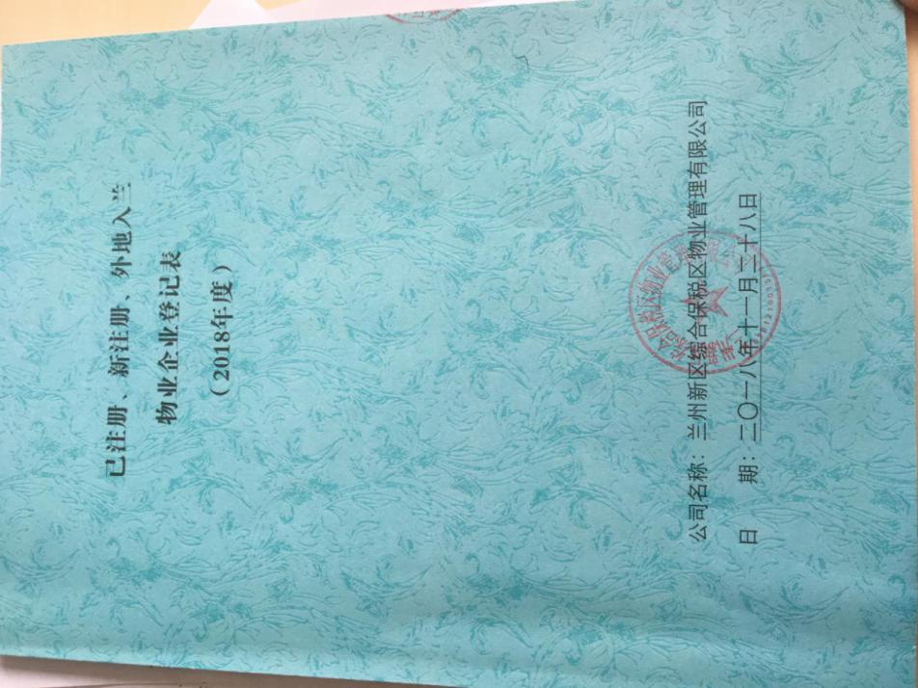
- 专业技术管理人员职称证书的复印件（至少5份）；公司会计的相关证书复印件（会计至少2位，一位中级及以上，一位初级及以上；分公司由总公司统一管理财务的，可不提供）。
注：以上6份资料，每页都需加盖公章，装订成册，一式四册，封面加盖公章、骑缝章（参考右图），至各园区建设局审核盖章。

- 兰州市物业管理系统备案（只需要注册地在新区的物业企业准备）
登录兰州市物业管理系统http://wygl.lzfc.com.cn，按提示提交相关资料（上传电子扫描件）。具体操作方法见附件3.《兰州市物业管理系统用户操作手册》，务必按照操作手册下载安装好浏览器和插件，安装不了的，重启电脑后安装即可。
操作时若出现下图问题，请点击“我的工作”--“业务办理”--双击绿色圆点，然后继续补充信息，上传影像资料，所有上传资料需是原件的扫描件或者复印件加盖公章后的扫描件。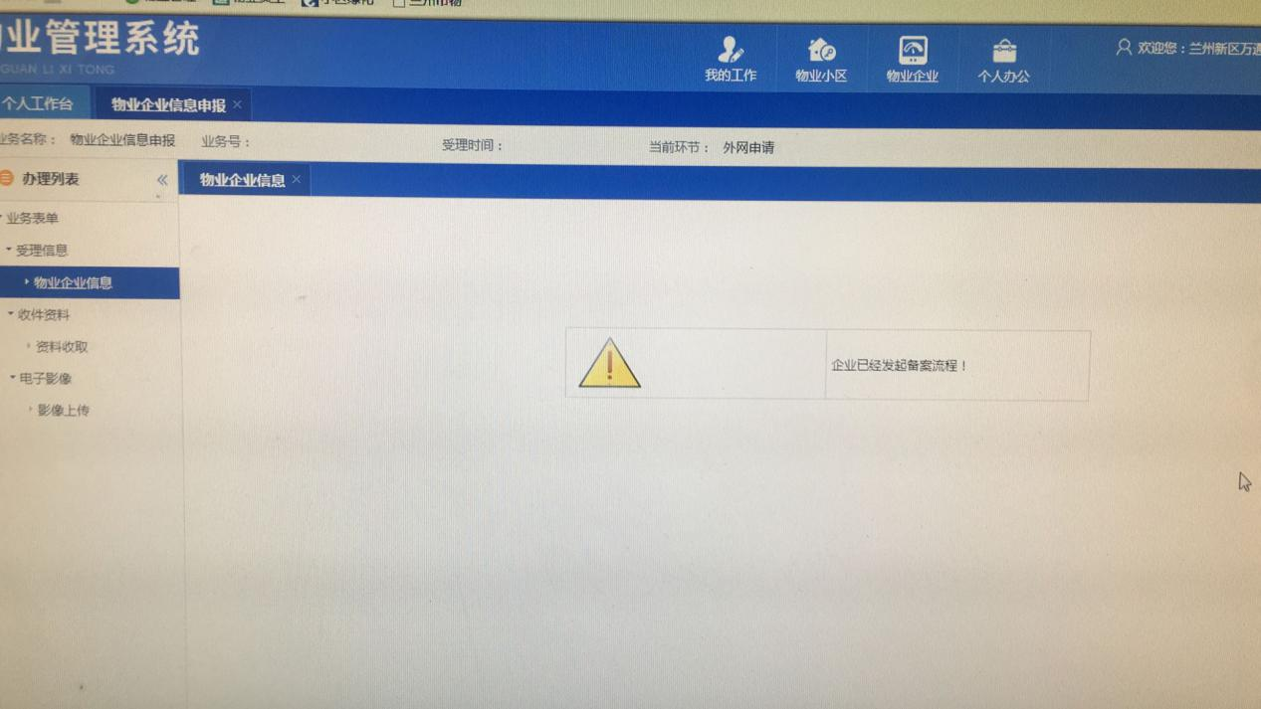

下图4项是必选的要上传的资料。
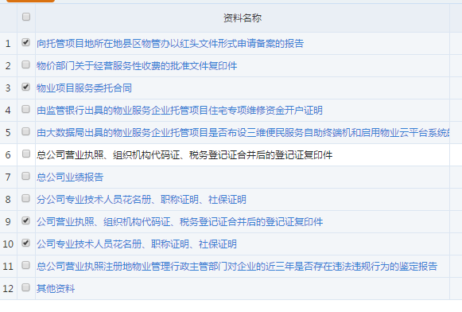
系统操作有异常的，加兰州市物业管理系统QQ群568454716。
- 各物业企业请添加QQ群
兰州新区物业服务群：328908366
中川园区物业服务群：465044709
西岔园区物业服务群：597461350
秦川园区物业服务群：
中川园区建设局电话：8254556
规建局房产处电话：8259114

附件1.兰州新区物业服务企业备案申请表；
附件2.已注册、新注册、外地入兰物业企业登记表；
附件3.《兰州市物业管理系统用户操作手册》

